ДОПОЛНЕТ ПРЕДЛОГ - ЗАКОН

ЗА ИЗМЕНУВАЊЕ И ДОПОЛНУВАЊЕ НА ЗАКОНОТ ЗА ЗДРАВСТВЕНО ОСИГУРУВАЊЕ

Скопје, април 2009

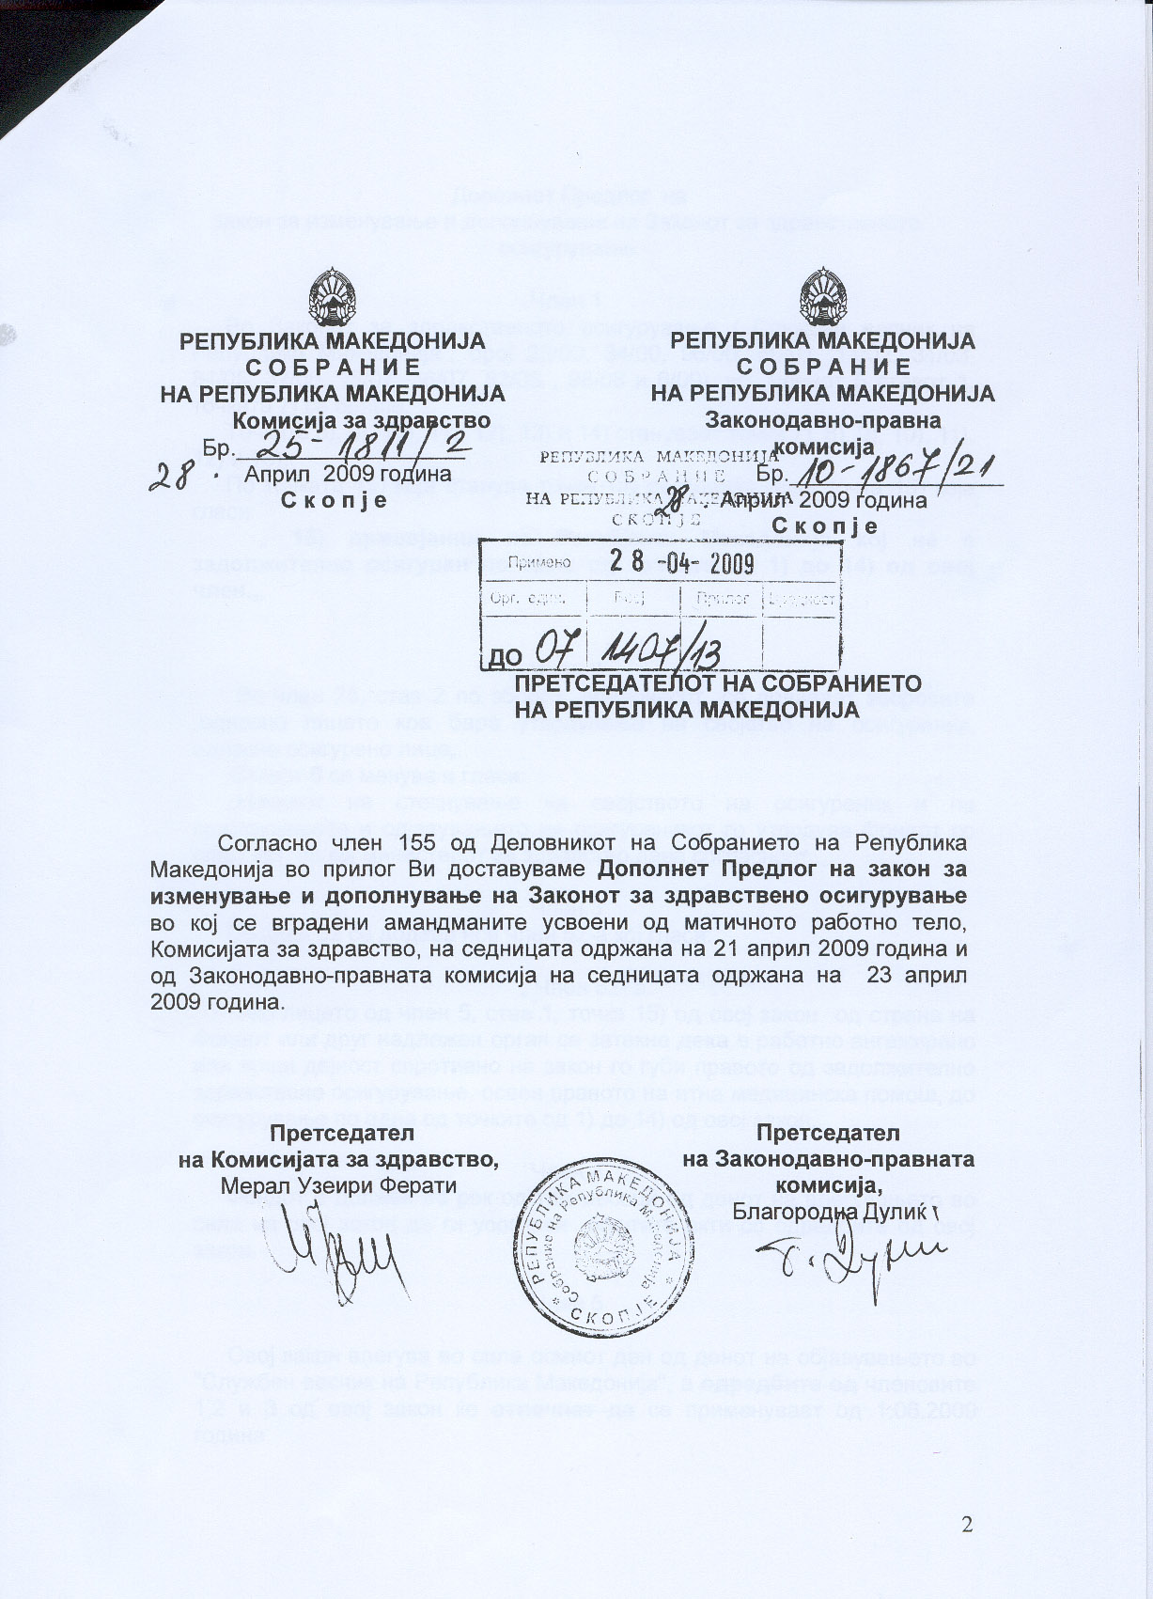

Дополнет Предлог на
закон за изменување и дополнување на Законот за здравственото осигурување

Член 1
Во Законот за здравственото осигурување (,,Службен весник на Република Македонија”, број 25/00, 34/00, 96/00, 50/01, 11/02, 31/03, 84/05, 37/06, 18/07, 36/07, 82/08 , 98/08 и 6/09), во членот 5 ставот 1, точката 7) се брише.
Точките 8), 9), 10), 11), 12), 13) и 14) стануваат точки 7), 8), 9), 10), 11), 12) и 13).
По точката 15) која станува точка 14) се додава нова точка 15) која гласи:
„ 15) државјанин на Република Македонија кој не е задолжително осигуран по една од точките од 1) до 14) од овој член.,,

Член 2
Во член 25, став 2 по зборот „придонесот„ се додаваат зборовите „односно лицето кое бара утврдување на својство на осигуреник, односно осигурено лице„.
Ставот 6 се менува и гласи:
,,Начинот на стекнување на својството на осигуреник и на пријавувањето и одјавувањето на осигуреникот го утврдува Фондот со општ акт, на кој министерот за здравство дава согласност.,,

Член 3
По член 52 се додава нов член 52-а кој гласи:

„ Член 52- а
Ако лицето од член 5, став 1, точка 15) од овој закон од страна на Фондот или друг надлежен орган се затекне дека е работно ангажирано или врши дејност спротивно на закон го губи правото од задолжително здравствено осигурување, освен правото на итна медицинска помош, до осигурување по една од точките од 1) до 14) од овој закон.,,

Член 4
Фондот е должен во рок од три месеци од денот на влегувањето во сила на овој закон да ги усогласи општите акти со одредбите од овој закон.

Член 5

Овој закон влегува во сила осмиот ден од денот на објавувањето во "Службен весник на Република Македонија", а одредбите од членовите 1,2 и 3 од овој закон ќе отпочнат да се применуваат од 1.06.2009 година.

ОБРАЗЛОЖЕНИЕ

Комисијата за здравство како матично работно тело на седницата одржана на 21 април 2009 година и Законодавно правната комисија на седницата одржана на 23 април 2009 година ги разгледаа амандманите поднесени на Предлог закон за изменување и дополнување на Законот за здравствено осигурување (второ читање) и тоа:

-на членот 1 став (3), во член 3 во новиот член 52-а и во член 5 поднесени од пратениците Светлана Јакимовска, Марија Андоновска и Веле Георгиевски;

-на членот 2 поднесен од пратеникот Соња Мираковска и

- на член 3 во новиот член 52-а поднесен од пратеничката група на СДСМ.

Во Дополнетиот Предлог- закон за изменување и дополнување на Законот за здравствено осигурување се вградени амандманите кои беа усвоени на матичното работно тело Комисија за здравство и Законодавно правната комисија на седниците и тоа:

Амандманот на членот 1 став 3 за менување на точка 15 поднесен од пратениците Светлана Јакимовска, Марија Андоновска и Веле Георгиевски. Амандманот се поднесува заради прецизирање и правно- техничко подобрување на текстот на одредбата.

Амандманот на членот 3 во новиот член 52-а, поднесен од пратеничката група на СДСМ. Со овој амандман се предлага да се изврши конкретизирање на правото од задолжително здравствено осигурување на лицата од член 5 став 1 точка 15.

Амандманот на членот 5, поднесен од пратениците Светлана Јакимовска, Марија Андоновска и Веле Георгиевски. Амандманот е од правно- технички карактер.

Матичното работно тело Комисијата за здравство и Законодавно правната комисија не ги усвоија амандманот на член 3 во новиот член 52-а поднесен од пратениците Светлана Јакимовска, Марија Андоновска и Веле Георгиевски и амандманот за менување на член 2 поднесен од пратеникот Соња Мираковска.

